# Bir sunucuda birden fazla projeyi çalıştırma

* İlk olarak, “sudo -u postgres psql “ile postsqle bağlandım
* CREATE DATABASE myproject; veri tabanı oluşturdum (her proje farklı veri tabanı oluşturdum)
* “\q” postsqlden çıkış yaptım
* Her projeye ait bir sanal ortam oluşturdum ve bu sanal ortamlara gunicorn'u indirdim (pip install django gunicorn).
* Her projenin "settings.py" dosyasına "STATIC_ROOT = os.path.join(BASE_DIR, 'static/')" satırını ekleyerek, statik dosyaların nereye toplanacağını belirttim.
* "migrations", "migrate", "createsuperuser" ve "collectstatic" komutlarını çalıştırdım.
* Her proje için farklı bir port kullanmak için "sudo ufw allow 8000" komutunu çalıştırdım.
* Projeyi kontrol etmek için "gunicorn --bind 0.0.0.0:8000 myproject.wsgi" komutunu çalıştırdım (statik dosyalar çalışmayacaktır).
* "sudo nano /etc/systemd/system/gunicorn.socket" komutunu kullanarak "gunicorn.socket" adında bir dosya açtım ve aşağıdaki metni içine ekleyip kaydettim(dosyanin adını her proje için farklı koyunuz

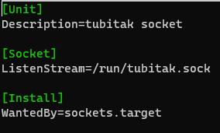

* Bu adımları diğer projem için de aynı şekilde uyguladım, ancak soket adını farklı belirledim.
* "sudo nano /etc/systemd/system/gunicorn.service" komutunu kullanarak "gunicorn.service" adında bir dosya açtım
* 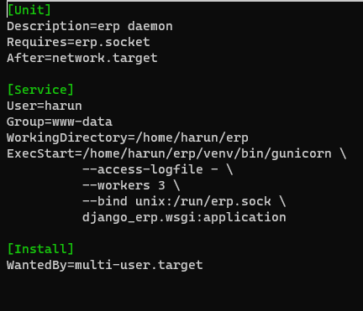Dosyanın içine aşağıdaki metni yazdım bunu iki proje içinde yaptım buradaki bilgileri sucunuza ve projenize göre ayarlayınız

• “sudo systemctl start gunicorn.socket sudo systemctl enable gunicorn.socket” komutlarını kullanarak soketi çalıştırdım

• “sudo systemctl status gunicorn.socket” bu komutla soketin durumunu kontrol ettim çalışıyor mu diye

• “sudo systemctl daemon-reload “ bu komut ile değişikleri yükledim

• sudo systemctl restart gunicorn” bu komutla beraber gunicornu yenide başlattım

• “sudo nano /etc/nginx/sites-available/myproject “ bu komutla bir ngnix dosyası oluşturdum ve içine aşşağidaki metni yazdım

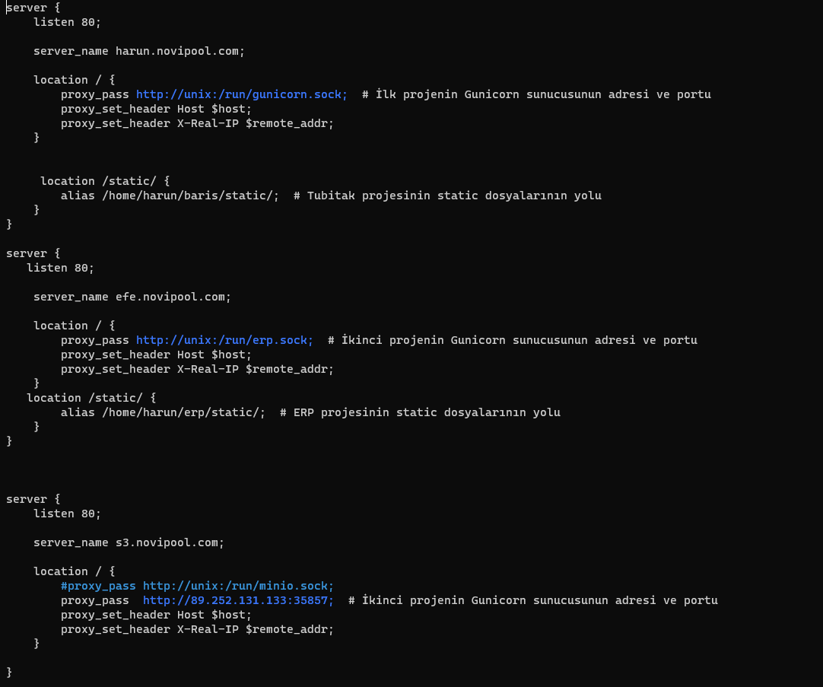

• bu metin ile domaine gelen istekleri oluşturduğumuz soketlere yönlendiriyoruz

• “sudo nginx -t” nginix dosyasını test ediyoruz

• “sudo systemctl restart nginx” nginix yeniden başlatıyoruz

• minioyu ise nohup ile arka tarafta çalıştırıyoruz